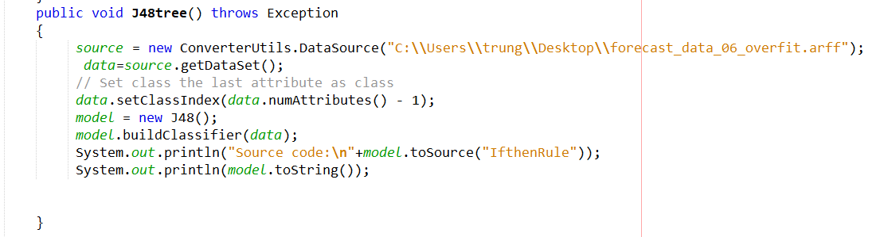

Yêu cầu add thự viện

Luu y khi chạy :sửa đường dẫn file datasource

Còn tập lệnh đã cố định , khi nào gây ra dữ liệu mới thì mới update lại lệnh if else

Copy lệnh từ sysout ra

Tham khảo :

<https://www.youtube.com/watch?v=nBfvRkc5TBo>

https://www.youtube.com/playlist?list=PLea0WJq13cnBVfsPVNyRAus2NK-KhCuzJ